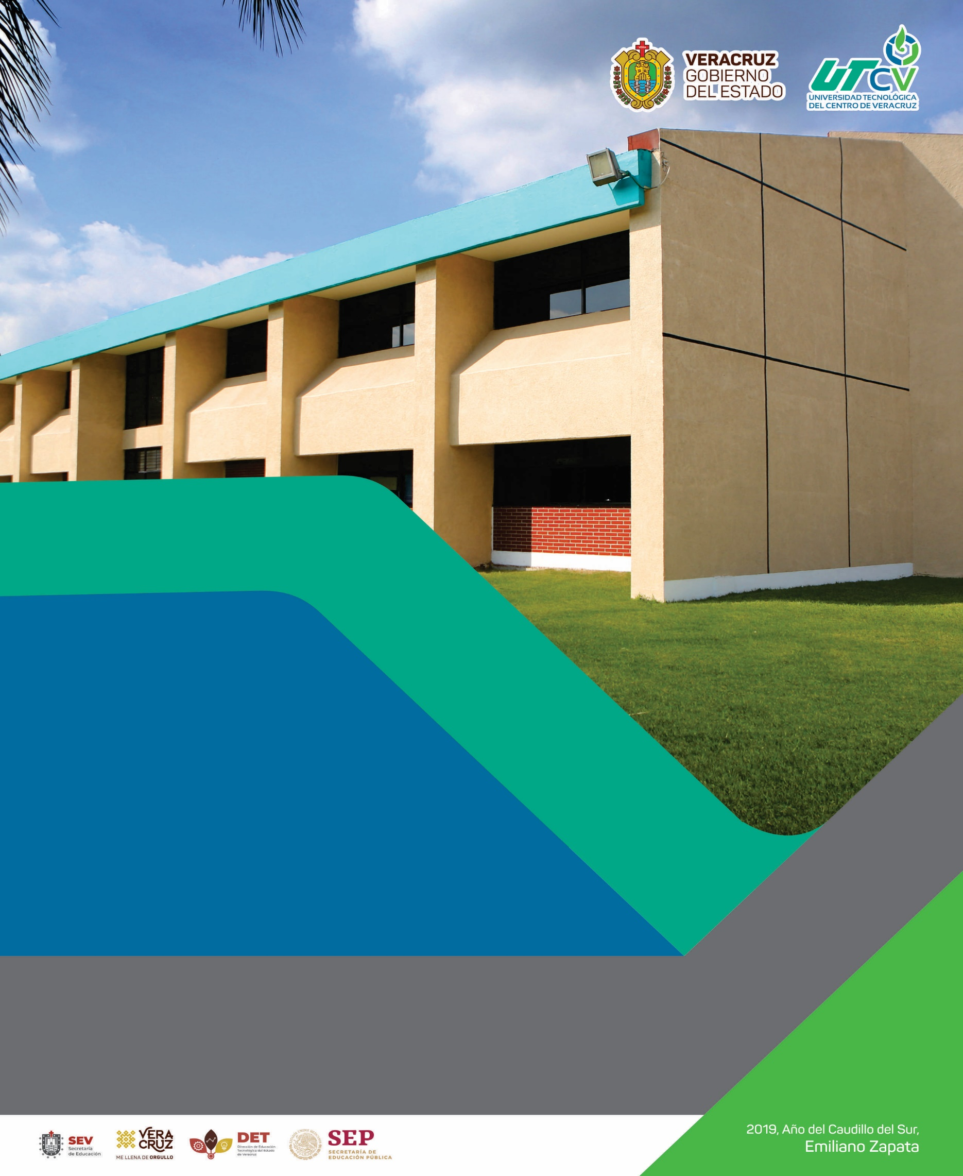

**REPORTE FINAL DE ESTADÍA**

**Bruno Garcia Macias**

**Mejora de procesos del departamento de TELECOM**

Universidad Tecnológica del Centro de Veracruz

Programa Educativo   
Tecnologías de la Información y Comunicación / Tecnologías de la Información

Reporte para obtener título de   
Ingeniero en Tecnologías de la Información

Proyecto de estadía realizado en la empresa   
Dirección Corporativa de Tecnologías de la Información PEMEX

Nombre del proyecto  
Mejora de procesos del departamento de TELECOM

Presenta  
TSU. Bruno García Macías

Cuitláhuac a 01 de abril del 2019

Universidad Tecnológica del Centro de Veracruz

Programa Educativo   
Tecnologías de la Información y Comunicación / Tecnologías de la Información

Nombre del Asesor Industrial  
Ing. Miguel Ángel Robles Montes

Nombre del Asesor Académico

Lic. Erick D. Flores Ojeda

Jefe de Carrera  
Lic. César Aldaraca

Nombre del Alumno  
TSU. Bruno García Macías

**AGRADECIMIENTOS**

Desde pequeño mi sueño ha sido estudiar carrera relacionada con las tecnologías, las cuales descubrí a los 11 años apasionándome por este maravilloso mundo que permite a las personas, gobiernos y países revolucionar y evolucionar la manera de hacer las cosas.

Le doy gracias a esta casa de estudios con renombre en la región, la Universidad Tecnológica del Centro de Veracruz por permitirme estudiar la carrera que fue de mi interés: Ingeniería en Tecnologías de la Información.

Agradezco a las personas que hicieron posible mi formación y crecimiento profesional en el desarrollo de mi carrera y dentro de mi estadía.

* Miguel A. Robles Montes
* Ranferi Sánchez Aldana
* Erick D. Flores Ojeda
* Roberto Campos Porras
* Alma Miriam Arellano Linares

Así como también agradezco a la persona que me apoyo a lo largo de mis estudios, mi abuela y a todos mis profesores de la universidad, que me instruyeron y me transmitieron sus conocimientos que sé de la mejor manera que ellos pudieron brindarme.

Pero sobretodo una persona en especial que es mi madre, Angélica Macías, la cual no sería esto posible sin su gran amor, cariño y apoyo incondicional y sobretodo su confianza en lo que era mi sueño, la carreta en el sector TI.

**RESUMEN**

El presente proyecto surge de la necesidad de mejorar los procesos internos aplicado hacia el departamento de TELECOM operada por la Dirección Corporativa de Tecnología de Información y Procesos de Negocio (DCTIPN), de la empresa PEMEX en la estación de Ciudad Mendoza, Veracruz. Para el desarrollo del mismo se contó con el apoyo del asesor industrial el Ing. Miguel Ángel Robles Montes, el cual fue de gran ayuda para la identificación de las áreas de oportunidad dentro del departamento.

El enfoque principal de este proyecto consiste en realizar un sistema de salidas a campo de personal interno en un proceso digitalizado, debido a que antes tenían que realizar esta rutinaria tarea de una manera que demoraba considerablemente.

Dicho sistema se encuentra desarrollado principalmente para la plataforma Android con una conexión a una base de datos en la nube, la cual envía y recibe solicitudes por medio de la aplicación para registrar y almacenar los datos capturados.

La metodología AUP fue seleccionada para este proyecto debido a las características del mismo, así como los tiempos de entrega y los requerimientos que necesitaba.

Las otras áreas de oportunidad que se identifico fue ayudar a la investigación y pruebas para gestionar el equipamiento de telecomunicaciones de una manera óptima mediante la migración de switches no administrables a switches administrables, remodelación de infraestructura de TI mediante una migración parcial de cobre a fibra óptica y una transición al uso de la tecnología de Voz sobre IP (VoIP).

ÍNDICE

AGRADECIMIENTOS 4

RESUMEN 5

CAPÍTULO 1. INTRODUCCIÓN 8

1.1 Estado del Arte 9

1.2 Planteamiento del Problema 12

1.3 Objetivos 13

1.4 Definición de variables 14

1.5 Hipótesis 14

1.6 Justificación del Proyecto 15

1.7 Limitaciones y Alcances 15

1.8 La Empresa (DCTI PEMEX) 16

1.9 PEMEX y las TIC 21

CAPÍTULO 2. METODOLOGÍA 24

CAPÍTULO 3. DESARROLLO DEL PROYECTO 33

3.2 Diagrama de clases 33

3.2 Diagrama de datos relacional 34

3.2 Base de datos 35

3.3 Diagrama de clases 38

CAPÍTULO 4. RESULTADOS Y CONCLUSIONES 49

4.1 Resultados 49

4.2 Trabajos Futuros 50

4.3 Recomendaciones 50

ANEXOS 51

Carta de confidencialidad 51

Carta de liberación 53

Bibliografía 55

**Tabla de ilustraciones**

Imágen 1.8.1 Logo oficial de la empresa 16

Imagen 1.8.2 Mapa de la empresa 19

Imagen 1.8.3 Instalaciones de empresa 20

Imagen 2.1.1 Proceso Unificado Ágil 26

Imagen 3.24 Diagrama de clases 33

Imagen 3.1.1 Diagrama relacional de base de datos 34

Imagen 3.2.1 Diagrama relacional v1 35

Imagen 3.2.2 Tipos de datos incompatibles SQL Server 36

Imagen 3.2.3 Comprobación de tipo de dato SQL Server 37

Imagen 3.2.4 Diagrama de base de datos v2 37

Imagen 3.3.1 Diagrama de clases 38

Imagen 3.4.1 Pruebas preliminares 39

Imagen 3.4.2 Pruebas en Ripple 40

Imagen 3.5.1 Visual Studio Community 41

Imagen 3.5.2 Uso de la plataforma build de PhoneGap 41

Imagen 3.5.3 Plataforma en la nube Azure 42

Imagen 3.5.3 Uso de Microsoft Azure 43

Imagen 3.5.4 Página de descarga de Android Studio 43

Imagen 3.5.5 Configuración del SDK de Android Studio 43

Imagen 3.5.6 Verificación de requerimientos de la instalación 44

Imagen 3.5.7 Descarga de componentes 44

Imagen 3.5.8 Uso de la documentación de Android de Google 45

Imagen 3.5.9 Descarga de componentes 45

Imagen 3.5.10 Información de compatibilidad y problemas de gráfica 46

Imagen 3.5.11 SDK de Android Studio Instalado 46

Imagen 3.5.12 Ejecución de la app 47

Imagen 3.5.13 App de prueba en emulador 47

Imagen 3.5.14 Construcción de la app para Android 48

**CAPÍTULO 1. INTRODUCCIÓN**

Este documento de estadía explica de qué manera se desarrolló este proyecto, explicando todo lo relacionado en cuanto a su creación, detalles específicos sobre la empresa así como la explicación de las técnicas utilizadas y su proceso de realización.

En el primer capítulo comprende la parte de introducción acerca del tema, sus objetivos, su justificación así como ciertas restricciones que llevará el proyecto finalizando con un resumen de las actividades de la empresa un poco de su historia e imágenes de la planta.

En el segundo capítulo se hace mención exclusiva de la metodología, la cual abarca comparar contra otras metodologías similares así como aplicada en este proyecto hablando acerca de sus fortalezas y debilidades respecto a las otras.

En el capítulo tres se abordaran los conceptos teóricos que se utilizaron para el desarrollo de este proyecto, así como explicando también sus características y el por qué es que funcionan, así como las herramientas y la razón de su aplicación en este ámbito. Se incluyen capturas de las herramientas utilizadas y pruebas que se necesitaron para poder desarrollar de manera efectiva, llevando una mejora iterativa entre cada versión.

En el capítulo cuatro se muestran los resultados obtenidos con la realización de este proyecto, algunas vistas y una breve conclusión con trabajos futuros.

## 1.1 Estado del Arte

A continuación se describe una pequeña redacción sobre el por qué tener sistemas de información, y en caso de este proyecto, explicar las ventajas que este tiene por sobre los clásicos, explicando una breve historia acerca de la recolección y almacenamiento de datos.

Con los primeros indicios de inteligencia, ellos deben haber descubierto que era una muy buena idea seleccionar a los mejores cazadores y enviarlos a ellos a cazar, mientras que los miembros restantes de la tribu se dedicaban a otras labores. Se descubrió entonces que era necesario tomar algunas decisiones básicas sobre quien haría el trabajo basándose en las preguntas; ¿Cuánto cazar?; ¿Lugar indicado?; ¿Quiénes cazarán? aparte de hacia dónde iría la producción y surgían las dudas ¿A cuántos debemos alimentar? ¿Para cuanto tiemplo alcanzará?

Sin embargo, en una tribu de tamaño reducido, era sumamente fácil poder manejar esa pequeña cantidad de datos debido a que esa información se podía mantener y recordar fácilmente.

Un importante problema surgió cuando las tribus humanas fueron creciendo y expandiéndose alcanzando un tamaño tal, que ya no era tan claro, para quienes tomaban las decisiones, cuántos eran los miembros, a quiénes ya se les dio de comer (y quiénes faltan). En ese momento, la necesidad, actuó como madre de la inventiva y generó los medios necesarios para poder mantener actualizada esta información, muy similar a la necesidad de los sistemas de información actuales.

Los *nudos incaicos[1]* y papiros egipcios, juntos cumplieron la misma función. La idea era contar y registrar si se llevaba bien el registro, entonces se tenía cierta certeza respecto de la tribu y su futuro alentador... Esto sentó las bases y pasar de construir pequeñas chozas familiares, rudimentarias construcciones hasta construir pirámides e imperios. Toda la revolución y evolución humana provienen del acto de contar y registrar, lo que podría traducirse como el éxito de la sociedad humana actual depende de estos dos conceptos.

Esto como bien se sabe ha funcionado bien desde hace ya varios siglos, hasta que los pequeños comerciantes fueron expandiéndose cada vez más y más a lo largo de los siglos, en el negocio familiar fue la base de muchas de las empresas de hoy en día, lo que dio lugar a la globalización, ya que al llevar ya tanto tiempo en el sector se gana la reputación y confianza de los clientes, así fue lo que origino lo que hoy se conoce como globalización tratando no con cientos, ni miles, si no con cientos de miles de cantidades de información todos los días, lo cual es increíble que a pesar del hito histórico de la humanidad de rebasar ya los 7mil millones de seres humanos en el año 2011.[2]

En el mundo globalizado actual, las instituciones y empresas deben estar preparadas para tratar con grandes cantidades de información y que esta sea almacenada y procesada de manera rápida y eficaz. En este estado de las cosas, fue necesario sistematizar a fondo el proceso de control de recursos y con ello se definieron una serie de tareas repetitivas pero probadas a través de una serie de concesos y normas que eran necesarias para mantener este control.

Hoy en día, las empresas están experimentan una revolución tecnológica sin importar su tamaño o estructura organizacional, necesitan registrar la información que es de carácter administrativo, tal como lo es llevar el registro de control de empleados, vehículos, material y equipamiento.

Actualmente queda claro que una empresa no sobrevive sólo en función de su producto o servicio, sino que tanto el éxito de la empresa dependen en buena parte del soporte administrativo y de procesos de la organización que es donde se trata directamente este asunto con el desarrollo de este proyecto.

Es aquí donde se tiene la propuesta de proyecto mejorar la administración, uso, almacenamiento y procesamiento de la información que es generada en la Dirección Corporativa de Tecnologías de la Información, cuyo fin es optimizar el proceso que se realiza para acelerar la producción general y aumentar la productividad en el departamento.

## 

## 1.2 Planteamiento del Problema

Realizando un análisis en conjunto con el Ing. Miguel Ángel Robles Montes se han detectado áreas de oportunidad proponiendo una mejora para la gestión de servicios de administración dentro del área de Tecnologías de la Información.

Se realizará una optimización de procesos tecnológicos y administrativos dentro de las instalaciones del departamento de Telecomunicaciones de la empresa Petróleos Mexicanos, debido a que se encontraron áreas de oportunidad entre los que se encuentran el almacenamiento y uso de la información así como su gestión y maneras de obtener ciertos datos estadísticos a mediano plazo, así como también se hará una investigación para gestionar el equipamiento de telecomunicaciones y una transición al uso de la tecnología de Voz sobre IP (VoIP).

He aquí es donde se parte para dar respuesta a la pregunta ¿Cómo se puede mejorar la administración los pases de salida y al mismo tiempo mejorar el tiempo de respuesta y disminuir el tiempo de respuesta en caso de fallo del área de operación?

## 1.3 Objetivos

Objetivo general

Optimizar los procesos tecnológicos y administrativos de personal operativo realizando un sistema de control de salidas a campo de personal empaquetado en una aplicación móvil, orientada a la plataforma Android y realizar una prueba piloto en un servidor local que permita la transición a la tecnología VoIP.

Objetivos específicos

* Diseñar un diagrama de datos relacional
* Identificar la tecnología adecuada para el desarrollo
* Encaminar el desarrollo del proyecto a la metodología PSP
* Crear diseños de prototipos para el desarrollo del sistema
* Crear una base de datos que soporte al sistema
* Realizar prueba piloto de servidor VoIP para ayudar a la transición a esta tecnología
* Completar con éxito la migración de switches Nortel a switches Cisco

## 1.4 Definición de variables

Definición de las variables que se utilizarán para medir y cumplir los objetivos.

* Documentación:

A partir de la documentación se pretende llevar un registro de lo que se va realizando en el proyecto a fin de evitar errores pasados y buscar la mejora continua.

* Diagramas:

Permiten visualizar de manera gráfica la realización de la parte lógica y desarrollo técnico del proyecto con el fin de tener un vistazo rápido del avance del mismo.

* Gráficos

Nos muestran estadísticas que permiten saber si estamos optimizando tiempo y recursos ocupados.

## 1.5 Hipótesis

Al finalizar este proyecto con el uso desarrollo de este proyecto y haciendo uso de las tecnologías de la información el departamento de Telecom realizará sus tareas diarias con un mejor control del proceso administrativo que realizan, así como servir de apoyo para la transición a la tecnología de voz sobre IP además de la migración parcial de switches con cableado de cobre a cableado de fibra óptica.

## 1.6 Justificación del Proyecto

La razón y motivación principal del desarrollo de este proyecto radica en la mejora continua que las empresas están queriendo implementar de tratar de optimizar las labores en las que con ayuda de equipo de cómputo y tecnología, es posible llevar los negocios a aprovechar su potencial que faltaba por explotar, esto con el fin de ofrecer mejores productos y servicios a la demanda de la sociedad actual.

Con esto se pretende que se reduzcan los tiempos de procesos administrativos para una mejor coherencia, además de almacenar los registros en una base de datos sólida y confiable, permitiendo así tener un histórico de las salidas de personal dentro de la empresa, pudiendo consultarse las veces que sea necesarias.

## 1.7 Limitaciones y Alcances

Una de las limitantes de este proyecto será que no se podrá aplicar inmediatamente los procesos y procedimientos aquí descritos, debido a que se debe pasar por una serie de permisos y aprobaciones requeridos por la empresa, por lo que se realizará una prueba piloto (de prueba) para comprobar la veracidad y eficacia de lo señalado en este documento.

Los alcances del presente proyecto serán hasta donde lo permita la empresa ya que el desarrollo de este proyecto está sujeto a las políticas de privacidad y de divulgación de datos ya que como bien se sabe hoy en día es un tema delicado los datos por razones de seguridad.

Algunas características no podrían estar disponibles por razones de privacidad interna de la empresa y para cumplir con el acuerdo de confidencialidad entre empresa-alumno, el cual se añade en la parte final de este documento, en la sección anexos.

## 1.8 La Empresa (DCTI PEMEX)



Imágen 1.8.1 Logo oficial de la empresa

***Petróleos Mexicanos*** es una empresa industrial, transportista, refinadora y comercializadora de petróleo y gas natural de México así como y es de control estatal.

**Nombre o razón social:**

Petróleos Mexicanos

**También por conocido como:**

PEMEX®

**Ubicación:**

Km. 250.5 Carretera México - Córdoba, Congregación El Encinar

**Giro:**

Industrial

**Tamaño:**

Gran empresa (129,000 empleados)

**Principales productos y/o servicios que ofrece:**

Recursos derivados del petróleo y gas

**Historia:**

**PEMEX** es además la compañía estatal encargada de administrar la exploración, producción, transporte, almacenamiento, refinación, transformación y venta del petróleo. Es la empresa más grande de México. Fue la mayor compañía latinoamericana hasta mediados del 2009. Pemex tiene ventas superiores a los 106.000 millones USD al año, una cifra incluso superior al PIB anual de algunos de los países de América Latina.

Su sede de administración está ubicada en la Avenida Marina Nacional #329, Colonia Petróleos Mexicanos, Delegación Miguel Hidalgo en la Ciudad de México donde concentra todas sus áreas administrativas en la llamada Torre Ejecutiva Pemex y en edificios contiguos alberga sus sistemas informáticos y logísticos. La creación de la empresa sucedió por una serie de hechos que empezaron a ocurrir en el año 1937 el cual se da un breve resumen a continuación:

1937: Tras una serie de eventos que deterioraron la relación entre trabajadores y empresas estalla una huelga en contra de las compañías petroleras extranjeras que paraliza al país. La Junta de Conciliación y Arbitraje falla a favor de los trabajadores, pero las compañías promueven un  amparo ante la Suprema Corte de Justicia de la Nación.

1938: Al negar el amparo, la Suprema Corte de Justicia ratifica el laudo emitido por la Junta Federal de Conciliación y Arbitraje a favor de los trabajadores. Tras la negativa de aquéllas para cumplir el mandato judicial, la tarde del 18 de marzo, el Presidente Lázaro Cárdenas del Río decreta la expropiación de los bienes muebles e inmuebles de 17 compañías petroleras a favor de la Nación. El 7 de junio de ese año se crea Petróleos Mexicanos.

1942: PEMEX y el Sindicato de Trabajadores Petroleros de la República Mexicana firman el primer Contrato Colectivo de Trabajo.

El 7 de junio de 1938, mediante Decreto del Congreso de la Unión impulsado por Lázaro Cárdenas del Río, presidente de México en ese momento, se creó Petróleos Mexicanos y comenzó a operar a partir del 20 de julio del mismo año, para ser la única compañía que pudiera explotar y administrar los yacimientos de petróleo encontrados en el territorio mexicano. Pemex ocupó algunas de las instalaciones de las compañías expropiadas. Las actividades de Petróleos Mexicanos y de los organismos subsidiarios estaban reguladas principalmente por el artículo 27 constitucional, así como por la Ley Reglamentaria del Artículo 27 Constitucional en el Ramo del Petróleo y la Ley de Petróleos Mexicanos.

Actualmente se está trabajando el desarrollo de este proyecto para Pemex Cd. Mendoza, la cual la administración que rige aquí es Pemex Logística que es una filial de la petrolera Pemex. Se fundó en 2015 (el régimen, no las instalaciones) como parte de la reestructuración de Pemex, que dio origen también a otras cuatro filiales. La unidad supervisa y administra gasoductos y ductos de productos refinados, terminales de almacenamiento, distribución y GLP, así como terminales marítimas, junto con ofrecer servicios de transporte terrestre y costa afuera. Entre los clientes de Pemex Logística figuran la Secretaría de Defensa y la eléctrica estatal CFE, además de distribuidores, productores y gasolineras del sector privado mexicano.

**Misión**

Maximizar el valor de los activos petroleros y los hidrocarburos de la Nación, satisfaciendo la demanda nacional de productos petrolíferos con la calidad requerida, de manera segura, confiable, rentable y sustentable.

**Visión**

Ser reconocida por los mexicanos como un organismo socialmente responsable, que permanentemente aumenta el valor de sus activos y de los hidrocarburos de la Nación, que es ágil, transparente y con alto nivel de innovación en su estrategia y en sus operaciones[3].

**Valores**

* Agilidad
* Innovación
* Colaboración
* Rendición de cuentas
* Honestidad
* Orgullo

En la siguiente imagen se muestra la localización de la empresa

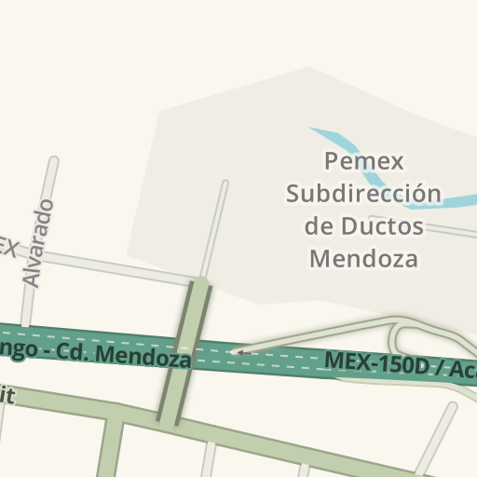

Imagen 1.8.2 Mapa de la empresa

Se incluye una fotografía de las instalaciones de la empresa Pemex Sector Cd. Mendoza.

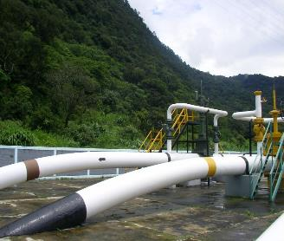

Imagen 1.8.3 Instalaciones de empresa

## 1.9 PEMEX y las TIC

En el año 2010 la paraestatal creó la Dirección Corporativa de Tecnología de Información y Procesos de Negocio (DCTIPN), que congrega y coordina a las 405 unidades administrativas de TIC que estaban dispersas en filiales y organismos subsidiarios.  
  
Antes de publicarse el Decreto de Austeridad que ordena a las dependencias federales consolidar sus áreas de Tecnologías de la Información y Comunicaciones (TIC) en una sola oficina, Petróleos Mexicanos ya había realizado esfuerzos al respecto. Sin embargo, persistía la diversificación en la toma de decisiones tecnológicas.

La unificación de todas las áreas de TIC en una misma oficina aporta beneficios inmediatos como la estandarización de aplicaciones, la consolidación de infraestructura y el aprovechamiento de economías de escala. Por las dimensiones de esta empresa pública paraestatal, se trata de una reorganización interna sin precedentes para una dependencia de la Administración Pública Federal.  
  
En efecto, Pemex tiene 200 centros de cómputo en todo el país. En estos sitios se alojan dos mil servidores que soportan los servicios de más de 720 sistemas de información principales, así como cientos de aplicaciones de uso local. Además, su personal utiliza 80 mil equipos de cómputo, que requieren servicios y mantenimiento.  
Para administrar tal infraestructura, había 19 áreas de TIC, de las cuales tres estaban a nivel de subdirección o coordinación, 13 eran gerencias o centros de competencia y otras tres eran subgerencias, unidades o áreas.

En 2009 comenzó el análisis de la estructura de TIC con el objetivo de establecer la Dirección Corporativa de Tecnología de Información y Procesos de Negocio.   
  
**Reorganización a nivel macro y micro**  
  
La DCTIPN quedó estructurada en tres subdirecciones:  
  
1. Subdirección de Planeación e Inteligencia de Negocio.  
2. Subdirección de Infraestructura Tecnológica.  
3. Subdirección de Integración de Soluciones y Procesos de Negocio.  
  
Además, hay una Gerencia de Control de Gestión que apoya a la DCTIPN. En las figuras 1 y 2 se puede apreciar un comparativo entre la estructura anterior y la nueva.  
  
**Logros y obstáculos de la reorganización**  
  
Con la unificación de la estrategia de TICs en Pemex se busca generar ahorros por la estandarización de procesos, usar de manera más eficiente los recursos y realizar compras más inteligentes. También tiene como meta convertir a la DCTIPN en un soporte estratégico para las iniciativas de negocio del organismo.

En sólo cinco meses logró que se ahorraran 900 millones de pesos al consolidar el uso de servidores y sistemas, llevando algunas aplicaciones al modelo de cómputo en la nube (cloud computing). Cabe mencionar que el presupuesto anual de TIC en Pemex es de cuatro mil 500 millones de pesos.   
  
De esta forma, todo lo relacionado con tecnologías de la información en los procesos petroleros está ahora bajo el mando de la DCTIPN, mientras que los componentes que no tengan que ver con TIC, se mantendrán inalterables.

Las reglas que actualmente rigen a la administración de tecnologías de PEMEX son:  
  
1. El cliente es lo único importante, y se denomina “cliente” a todo aquel que requiera un soporte tecnológico  
2. Ya no existen áreas independientes, por lo que es necesario crear una arquitectura común.  
3. Es necesario optimizar los recursos tecnológicos y humanos.  
  
Con este tipo de acciones, se ven grandes ahorros en los presupuestos, ejemplo que pueden seguir otras empresa, pero si recordamos que PEMEX es una empresa del gobierno, aunque tiene presencia mundial, pocos beneficios ha traído a los mexicanos.

**CAPÍTULO 2. METODOLOGÍA**

En este capítulo abarca el concepto de metodología, la razón de necesitar una, cuál opción nos favorece y metodología utilizada así como sus características que la definen.

Este marco de referencia cubre el ciclo de vida del software desde la conceptualización de ideas hasta su retirada y consta de procesos para adquirir y suministrar productos y servicios software. Cubre además el control y la mejora de estos procesos.

Es raro encontrar un sistema complejo sin software, y todos los sistemas de software requieren componentes físicos del sistema (hardware) para funcionar, ya sea como parte del sistema de interés del software o como un sistema o infraestructura habilitante[4].

En esta sección se comparan lo que son las opciones más apegadas al desarrollo de este proyecto, entre las que se contemplan el Proceso Unificado Ágil (AUP) y el Proceso Personal de Software (PSP).

2.1 Proceso Unificado Ágil (AUP)

El Proceso Unificado Ágil (AUP, del inglés *Agile Unified Process*) es una versión simplificada del Proceso Unificado de Rational (*Rational Unified Process*, RUP) desarrollada por Scott Ambler, que describe una aproximación al desarrollo de aplicaciones que combina conceptos propios del proceso unificado tradicional con técnicas ágiles, con el objetivo de mejorar la productividad.

En general, el Proceso Unificado Ágil supone un enfoque intermedio entre XP (*eXtreme Programming*) y el Proceso Unificado de Rational, y tiene la ventaja de ser un proceso ágil que incluye explícitamente actividades y artefactos a los que la mayoría de desarrolladores ya están, de alguna manera, acostumbrados. Muchas organizaciones recelan de XP porque les parece demasiado ligero: XP no específica cómo crear algunos de los artefactos que los gestores necesitan, lo cual es en cierta manera una contrariedad porque XP se considera, en general, un buen proceso ágil.

En el otro lado está el Proceso Unificado de Rational, cuya gestión resulta realmente sencilla pero que los desarrolladores suelen temer debido al gran número de artefactos que requiere. Esto también resulta desafortunado porque el Proceso Unificado tiene mucho que ofrecer, y puede ser adaptado y recortado hasta conseguir algo más o menos práctico (que es exactamente lo que IBM Rational recomienda).

El Proceso Unificado Ágil, pues, se haya entre ambos, adoptando algunas de las técnicas ágiles de XP y otros procesos ágiles, pero reteniendo parte de la formalidad del Proceso Unificado de Rational (RUP por sus siglas en inglés).

El Proceso Unificado Ágil consta de cuatro fases que el proyecto atraviesa de forma secuencial. Dichas fases son, al igual que en el Proceso Unificado de Rational:

1. **Iniciación**. El objetivo de esta fase es identificar el alcance inicial del proyecto, una arquitectura potencial para el sistema y obtener, si procede, financiación para el proyecto y la aceptación por parte de los promotores del sistema.
2. **Elaboración**. Mediante esta fase se pretende identificar y validar la arquitectura del sistema.
3. **Construcción**. El objetivo de esta fase consiste en construir software desde un punto de vista incremental basado en las prioridades de los participantes.
4. **Transición**. En esta fase se valida y despliega el sistema en el entorno de producción.

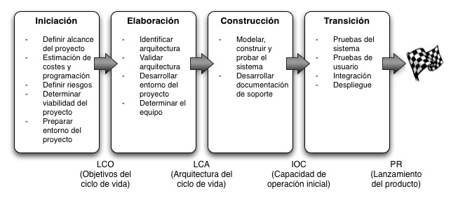

Imagen 2.1.1 Proceso Unificado Ágil

A lo largo de las cuatro fases, se desarrollan actividades relativas a siete disciplinas de manera iterativa[5]:

1. **Modelado**. Su objeto es entender la lógica de negocio de la aplicación, el dominio del problema del proyecto e identificar una solución viable para el dominio del problema.
2. **Implementación**. Transformar los modelos en código ejecutable y realizar pruebas básicas, en particular pruebas unitarias.
3. **Pruebas**. Realizar una evaluación de los objetivos para asegurar la calidad. Esto incluye encontrar defectos, validar que el sistema funciona como fue diseñado y verificar que los requisitos se cumplen.
4. **Despliegue**. Planear la entrega del sistema y ejecutar el plan para hacer que el sistema quede disponible para los usuarios finales.
5. **Gestión de la configuración**. Gestionar el acceso a los artefactos del proyecto. Esto incluye, además de la traza de versiones de los artefactos, el control de cambios y la gestión de los mismos.
6. **Gestión del proyecto**. Dirige las actividades que tienen lugar dentro del proyecto, incluyendo gestión de riesgos, dirección del personal y coordinación.
7. **Entorno**. Apoyar el resto del esfuerzo asegurando que los procesos, métodos y herramientas están disponibles para el equipo cuando los necesitan.

Siguiendo una línea similar, la metodología para ingenieros individuales denominada, Proceso Personal de Software, PSP, es un conjunto de prácticas disciplinadas para la gestión del tiempo y mejora de la productividad personal de los programadores o ingenieros de software, en tareas de desarrollo y mantenimiento de sistemas, mediante el seguimiento del desempeño predicho frente al desempeño real. Está alineado y diseñado para emplearse en organizaciones con modelos de procesos CMMI o ISO 15504. Fue propuesto por Watts Humphrey en 1995 y estaba dirigido a estudiantes. A partir de 1997 con el lanzamiento del libro "An introduction to the Personal Software Process" se dirige ahora a ingenieros juniors. Hasta hace poco tiempo el PSP se enseñaba exclusivamente a profesionales, no obstante, éste ha comenzado a impartirse como parte de cursos universitarios en distintas universidades alrededor del Mundo.

Con PSP los ingenieros de software pueden adquirir las habilidades necesarias para trabajar en un proceso de software en equipo TSP. Contiene formas, guías y procedimientos para el desarrollo de software. Cuando se utiliza adecuadamente permite obtener la información histórica que se requiere para establecer y cumplir con los compromisos; adicionalmente permite que las tareas rutinarias sean más predecibles y eficientes.

Se puede considerar como la guía de trabajo personal para ingenieros de software en organizaciones que emplean un modelo CMMI con nivel de madurez o de capacidad de procesos que implica la medición cualitativa y mejora de procesos.

Uno de las principales características de PSP es la gran cantidad de datos que hay que tomar. El PSP tiene un amor por la toma de datos y elaboración de tablas. El PSP se orienta el conjunto de áreas clave del proceso que debe manejar un desarrollador cuando trabaja de forma individual.

PSP toma tiempo para aprenderlo y aplicarlo. La mejor manera de aprender PSP es tomando el curso que le toma a un programador un total de 130 horas para completarlo. Después de un poco de práctica se acostumbra a usar el método como hábito, sin embargo la recolección y análisis de los datos requiere de un esfuerzo mayor. Hay que permitir de 30 segundos a un minuto para registrar los tiempos o defectos. Puede tomar hasta una hora completar el reporte de cierre, donde los datos son recolectados y analizados.

**Proceso**

La entrada de PSP son los requerimientos; el documento de requerimientos es completado y entregado al ingeniero.

PSP0, PSP0.1 (Introduce la disciplina y la medición al proceso)

PSP0 tiene 3 fases: planeación, desarrollo (diseño, codificación, pruebas) y un post mortem. Se establece una base del proceso normal de medición: tiempo tomado programando, fallos inyectados/removidos, tamaño de un programa. En un post mortem el ingeniero asegura que todos los datos del proyecto hayan sido registrados y analizados correctamente. PSP0.1 agrega un estándar de código, una medida de tamaño y el desarrollo de un plan de mejora personal PIP. En el PIP el ingeniero registra ideas para mejorar su propio proceso.

PSP1, PSP1.1 (Introduce estimación y planeación)

Teniendo como base los datos recolectados en PSP0 y PSP0.1, el ingeniero estima el tamaño que tendrá el nuevo programa y prepara un reporte de pruebas (PSP1). Los datos recolectados para proyectos previos se usan para estimar el tiempo total. Cada proyecto nuevo registrará el tiempo gastado actualmente. Esta información es usada para tareas de agendamiento, planeación y estimación (PSP1.1).

PSP2, PSP2.1 (Introduce manejo de calidad y diseño)

PSP2 agrega dos fases nuevas: revisión de diseño y de código. Se enfoca en la prevención de defectos y su remoción. Los ingenieros aprenden a evaluar y mejorar su proceso midiendo la extensión de sus tareas y la cantidad de defectos inyectados y removidos en cada fase de desarrollo. Los ingenieros construyen y usan listas de chequeo para diseño y revisión de código.

Los niveles que maneja PSP son:

* PSP 0:
  + Proceso actual.
  + Registro de tiempos.
  + Registro de defectos.
* PSP 0.1 :
  + Estándares de código.
  + Medición de tamaño.
* PSP 1 - Inicial:
  + Estimación de tamaño.
  + Reporte de pruebas.
* PSP 1.1:
  + Calendario de planeación de tareas.
* PSP 2 - Repetible:
  + Revisión de diseño y código.
* PSP 2.1:
  + Plantillas de Diseño.
* (TSP).

Adoptar el PSP puede ser como adoptar una nueva forma de vida para el programador. Demasiadas expectativas sobre una mejora inmediata pueden terminar en frustración cuando no se obtengan los resultados que se esperaban.

PSP puede causar un conflicto interno, no debe nunca pensar mucho en una debilidad sino crecerse con sus fortalezas[6].

Uno de los aspectos fundamentales de PSP es el uso de datos históricos para analizar y mejorar el desempeño del proceso. La recolección de datos para PSP es soportada por cuatro elementos importantes:

* Guiones.
* Métricas.
* Estándares.
* Formatos.

Los guiones de PSP proveen una guía de nivel experto para seguir los pasos del proceso, los guiones proveen un marco de trabajo para aplicar las mediciones. En PSP hay cuatro mediciones esenciales:

* Tamaño – el tamaño de una parte del producto, medido en líneas de código (LOC) o piezas de software equivalentes (*proxies*) que facilitan la medición.
* Esfuerzo – el tiempo requerido para cumplir una tarea, se suele medir en minutos.
* Calidad – la cantidad de defectos en el producto.
* Agenda – una medición de progresión del proyecto, comparación de lo planeado contra las fechas de cumplimiento actuales.

Con base a estas investigaciones se llega a la conclusión de que la metodología utilizada para el desarrollo de este proyecto será Personal Software Process (PSP) generando las plantillas de diseño, métricas y formatos adecuados al estándar y debido a que nos ofrece las características requeridas para el desarrollo de este proyecto ya que uno de los aspectos principales de PSP es el análisis y mejora del proceso a través del uso de datos históricos, lo cual encaja perfecto en la problemática que queremos atacar que es el desarrollo y mejora del proceso de administración.

# CAPÍTULO 3. DESARROLLO DEL PROYECTO

A continuación se hará un desglose de lo que se desarrolló, se incluyen los diagramas, esquemas, diccionario de datos así como el proceso de configuración de algunos programas y herramientas que fueron utilizadas en este proyecto.

## 3.2 Diagrama de clases

C:\Users\Diamond\AppData\Local\Microsoft\Windows\INetCache\Content.Word\DiagramaDeClases.png

Imagen 3.24 Diagrama de clases

## 3.2 Diagrama de datos relacional

A continuación se presenta el diagrama relacional de base de datos que fue desarrollado a partir de varias versiones, las cuales se presentan posteriores a esta versión final.

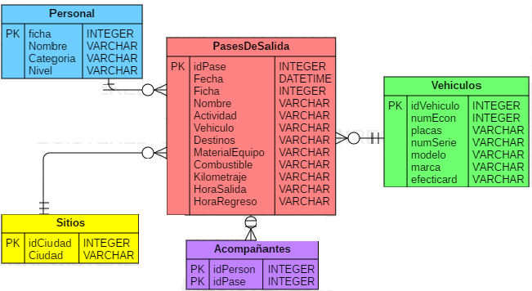

Imagen 3.1.1 Diagrama relacional de base de datos

## 3.2 Base de datos

El desarrollo del proyecto de Mejora de procesos del departamento de TELECOM comprende la realización de una plataforma que permita automatizar los pases de salida del personal que hacen en campo, pruebas locales de un servidor de tecnología de voz sobre protocolo IP (VoIP) así como mejoras y añadidos que ofrezcan un plus a estos procesos.

En primera instancia se realizó una primera base de datos como prueba de concepto la cual se encuentra representada mediante el siguiente diagrama.

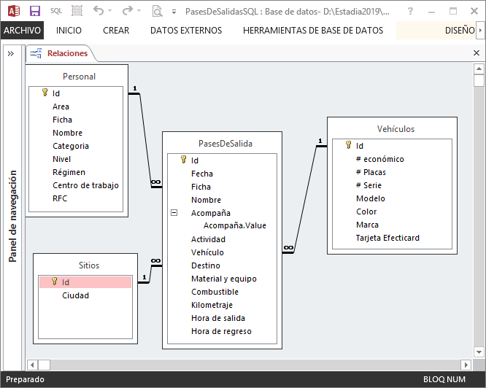

Imagen 3.2.1 Diagrama relacional v1

El diagrama anterior fue bueno para tener una base de lo que se deseaba para construir las bases del nuevo sistema pero se detectaron algunos inconvenientes con algunos de los campos que se detallaran a continuación:

**Tipos de datos incompatibles en SQL Server**

El tipo de dato con el que se realizó el campo Acompaña *ntext* para realizar la columna multivalor es incompatible con el tipo de dato *integer* de SQL Server, esto es porque el campo de Acompaña, está habilitado para aceptar múltiples valores, cosa que no es óptima si hacemos uso de las formas normales (FN) como reglas de creación e integridad de bases de datos.

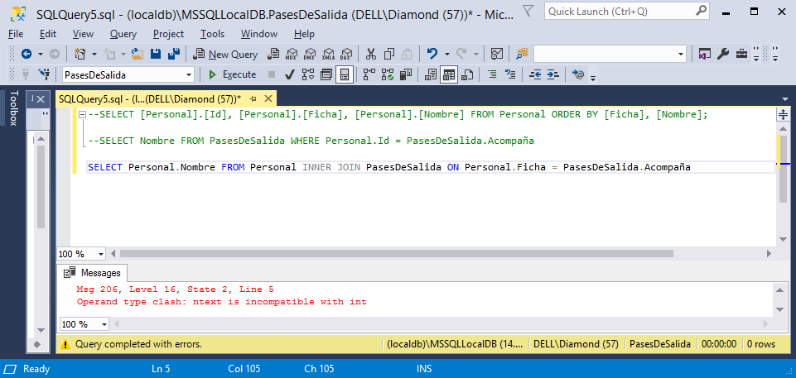

Imagen 3.2.2 Tipos de datos incompatibles SQL Server

Mientras que cuando pasamos un dato estático, vemos que si funciona nuestra función de *INNER JOIN* eliminando la posibilidad así que sea un error en la misma.

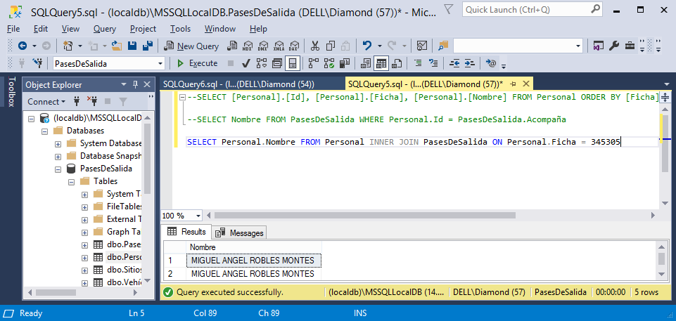

Imagen 3.2.3 Comprobación de tipo de dato SQL Server

Por ello que podemos ahora realizar este *INSERT.* Aquí se encuentra el diagrama de Entidad-Relación para la creación de la nueva versión de Base de Datos, PSDB.

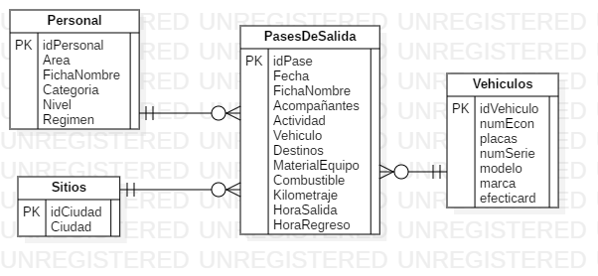

Imagen 3.2.4 Diagrama de base de datos v2

## 3.3 Diagrama de clases

Aquí encontramos el diagrama de clases que nos servirá para construir la programación de nuestra aplicación:

C:\Users\Diamond\AppData\Local\Microsoft\Windows\INetCache\Content.Word\DiagramaDeClases.png

Imagen 3.3.1 Diagrama de clases

3.4 Aplicación Móvil

En el desarrollo de la app móvil se realizaron varias pruebas antes de la versión final, que quedan registradas en las siguientes capturas a continuación.

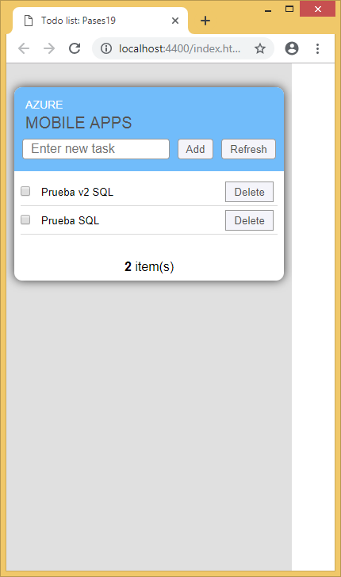

Imagen 3.4.1 Pruebas preliminares

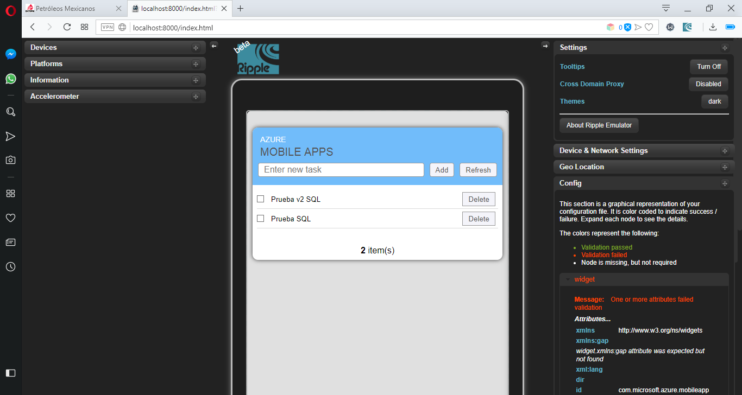

Imagen 3.4.2 Pruebas en Ripple

3.5 Herramientas utilizadas (IDE’s, compiladores)

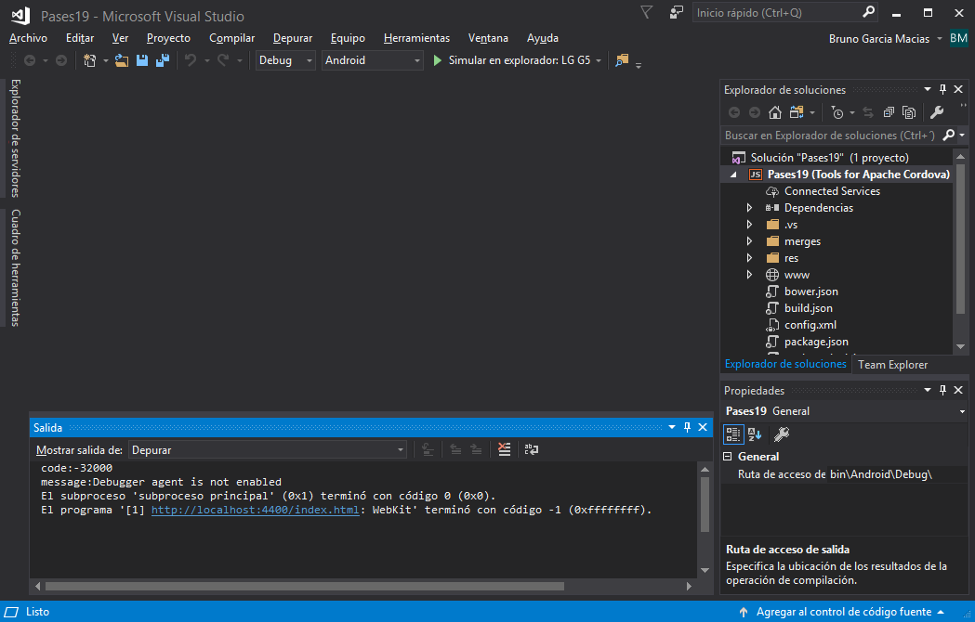

Imagen 3.5.1 Visual Studio Community

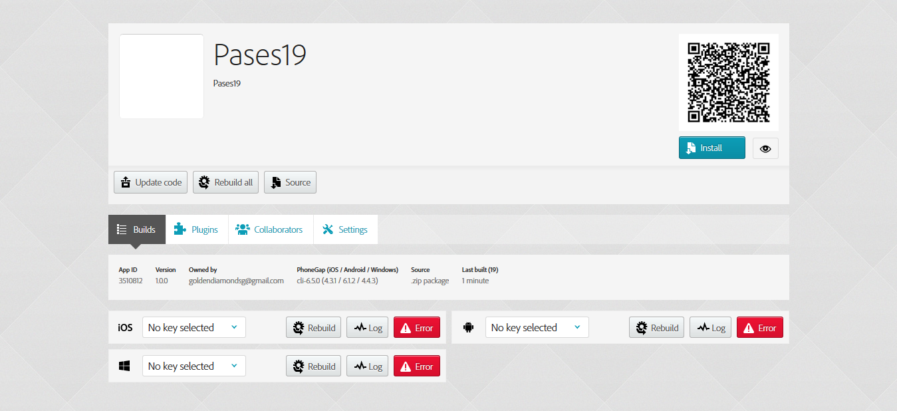

Imagen 3.5.2 Uso de la plataforma build de PhoneGap

Plataforma Microsoft Azure

dfggfsfd[7]

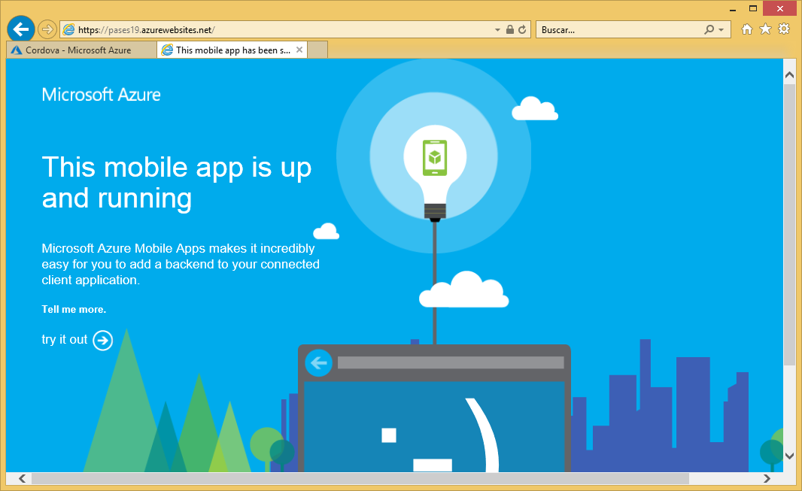

Imagen 3.5.3 Plataforma en la nube Azure

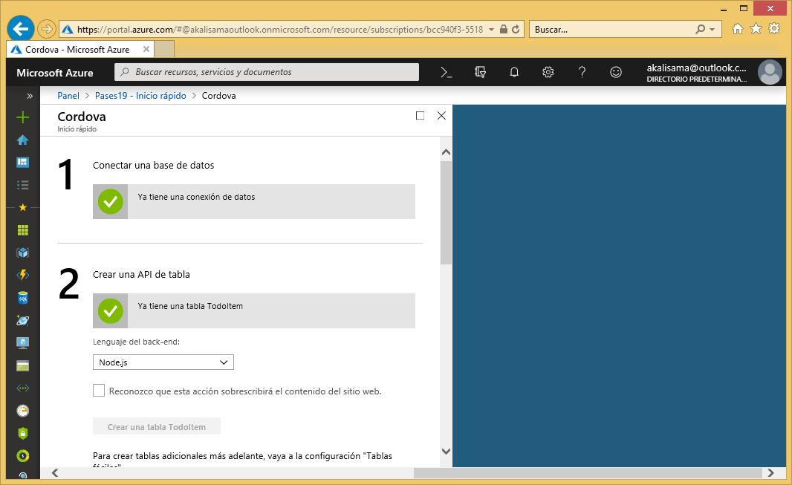

Imagen 3.5.3 Uso de Microsoft Azure

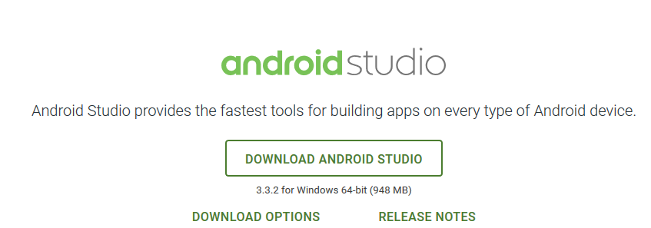

Imagen 3.5.4 Página de descarga de Android Studio

<https://developer.android.com/studio/index.html>

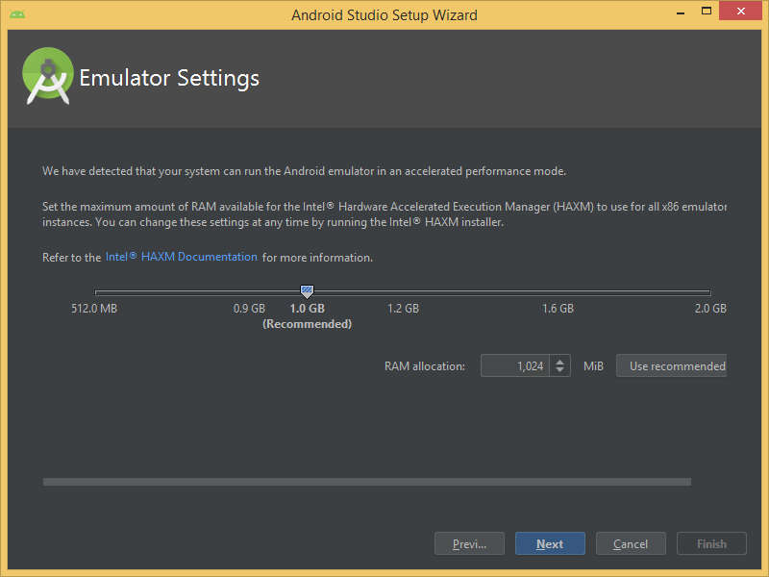

Imagen 3.5.5 Configuración del SDK de Android Studio

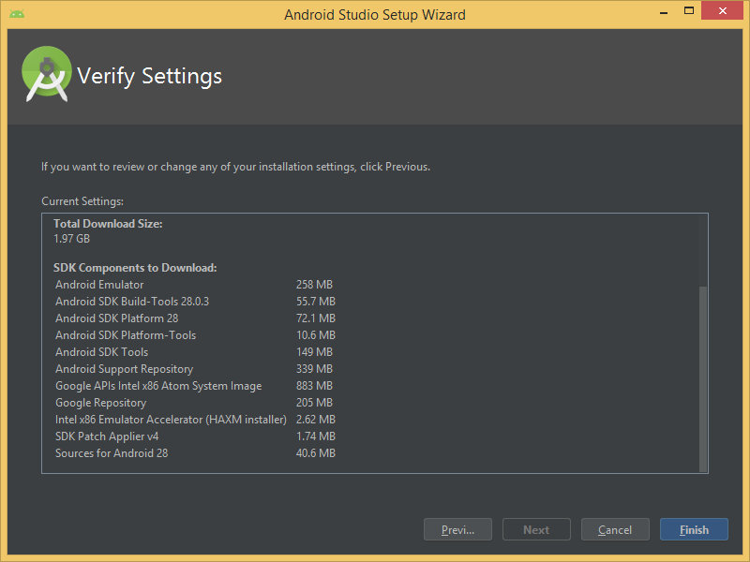

Imagen 3.5.6 Verificación de requerimientos de la instalación

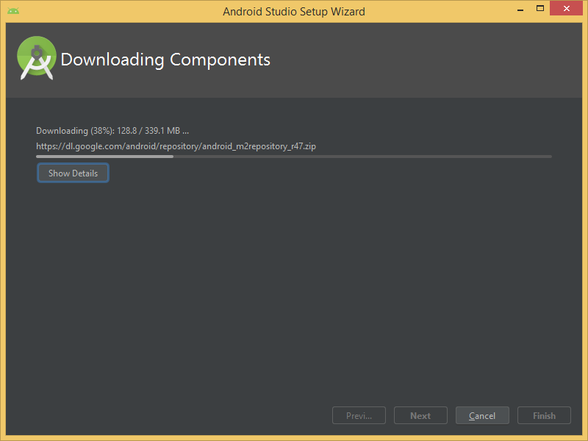

Imagen 3.5.7 Descarga de componentes

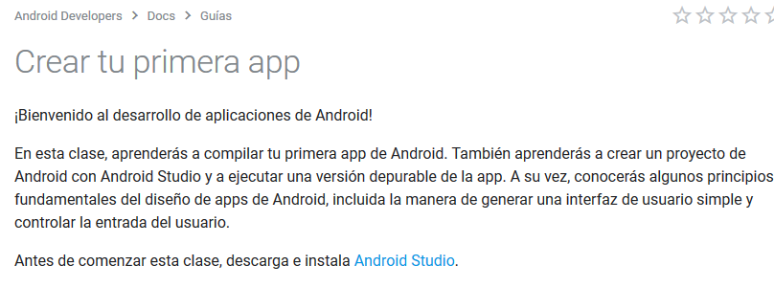

Imagen 3.5.8 Uso de la documentación de Android de Google

Descargamos los compontes. El tiempo de espera del SDK de Android es de aproximadamente 30 min.

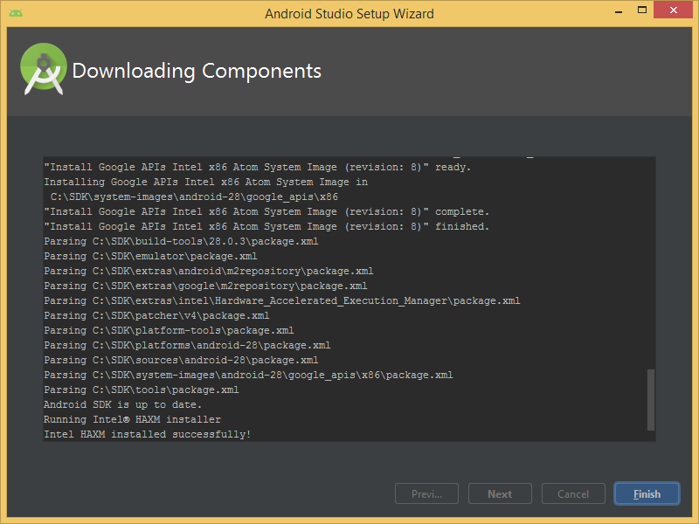

Imagen 3.5.9 Descarga de componentes

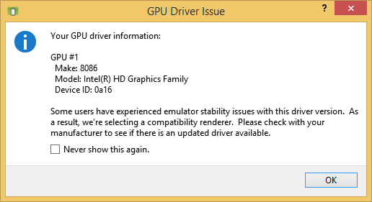

Imagen 3.5.10 Información de compatibilidad y problemas de gráfica

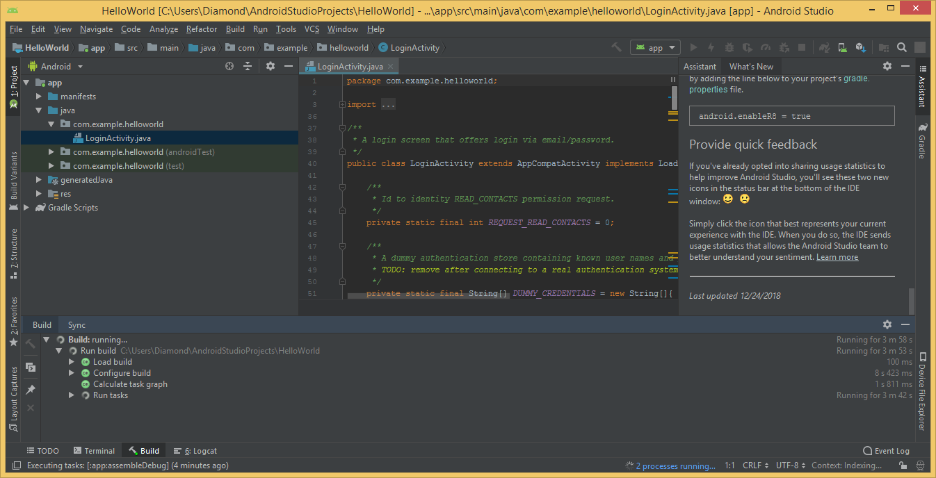

Imagen 3.5.11 SDK de Android Studio Instalado

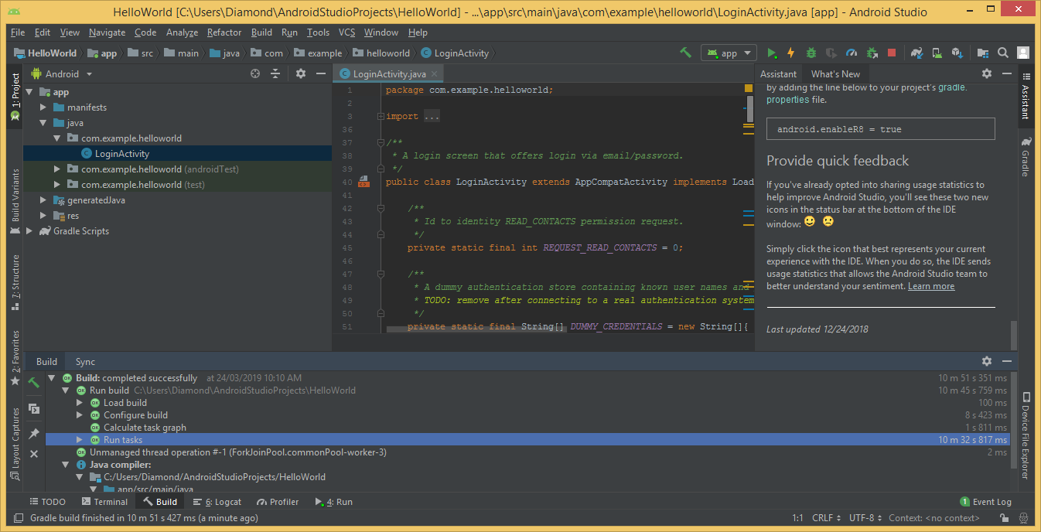

Imagen 3.5.12 Ejecución de la app

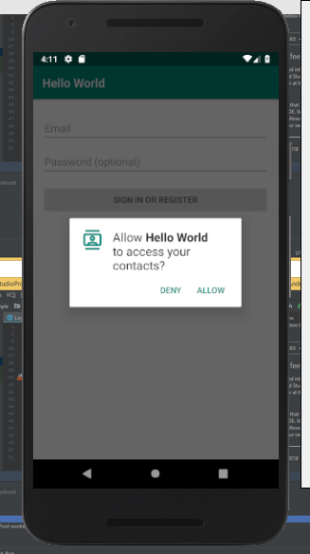

Imagen 3.5.13 App de prueba en emulador

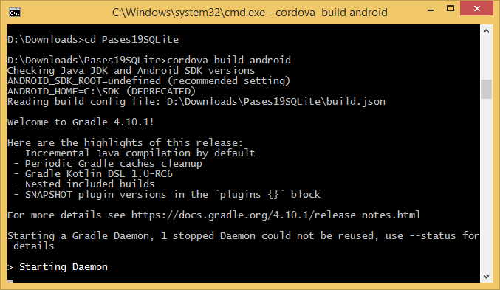

Imagen 3.5.14 Construcción de la app para Android

# CAPÍTULO 4. RESULTADOS Y CONCLUSIONES

## 4.1 Resultados

Los resultados

Es importante recordar que el esquema del reporte sigue los pasos del método científico, por lo que se deben incluir resultados del estudio, tales como tablas con mediciones, resultados de pruebas de uso (si se realizaron), entre otros. En el caso de planos, pueden incluirse como anexos y doblados al tamaño carta. Las imágenes, ya sean fotografías o impresiones de pantalla, no deberán exceder su tamaño de un cuarto de página; además, deberán incluir pie de página o referencia.

## 4.2 Trabajos Futuros

Cuando el proyecto es muy grande se sugiere su continuación, por lo que se debe dividir en fases. En este apartado se hace referencia a los proyectos que continuarán al presente.

## 4.3 Recomendaciones

De acuerdo con los resultados del estudio, se describen las sugerencias o mejoras para nuevos proyectos.

**ANEXOS**

## Carta de confidencialidad

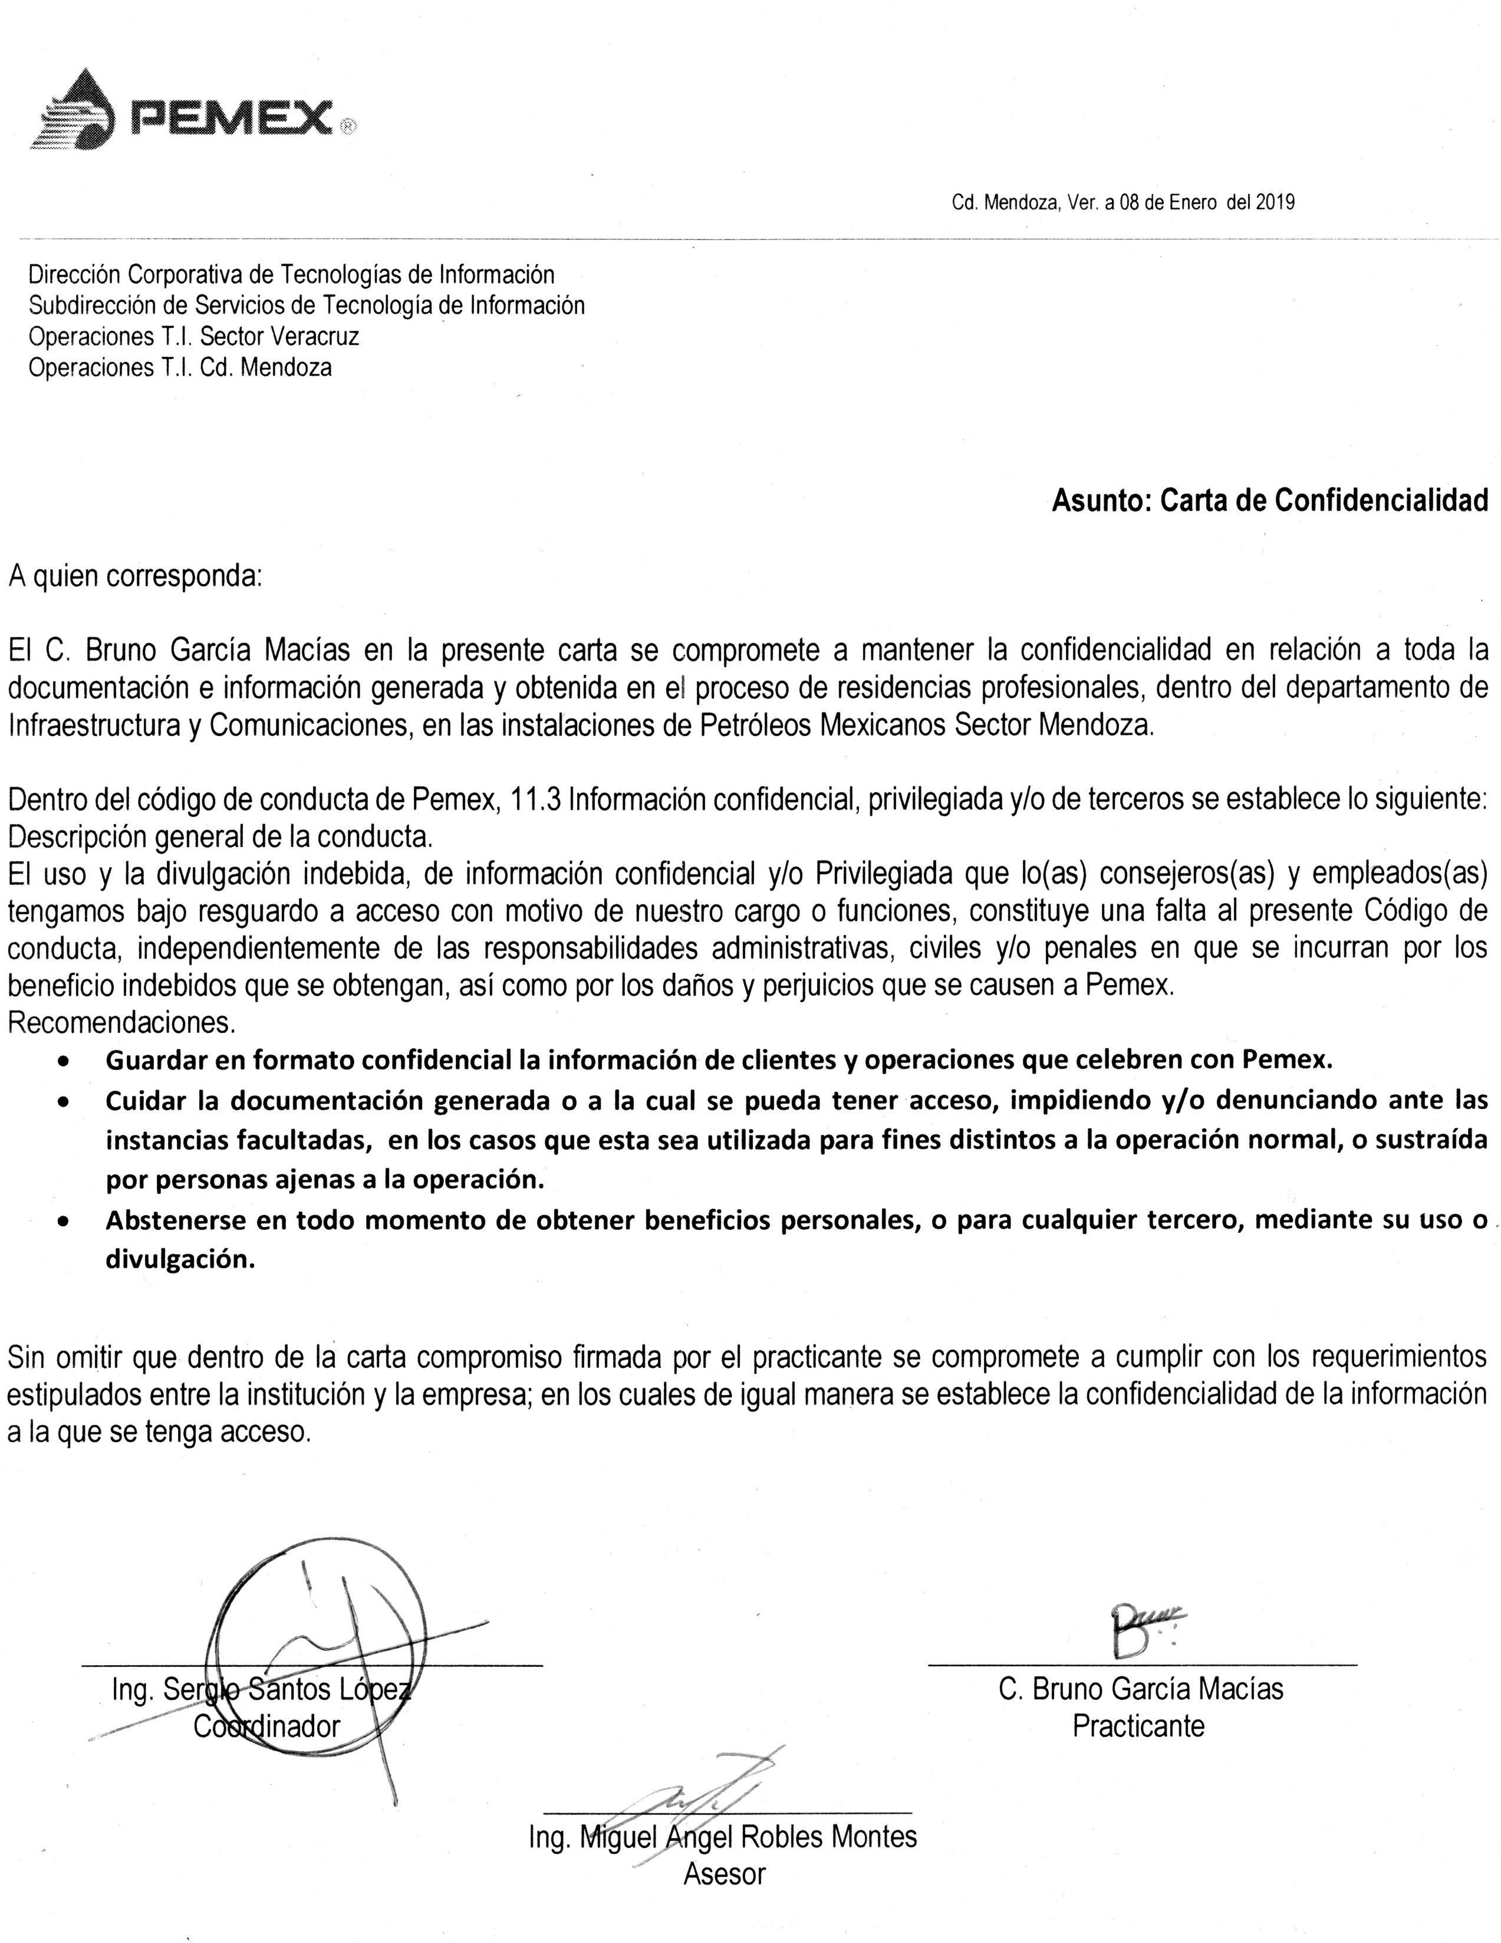

## Carta de liberación

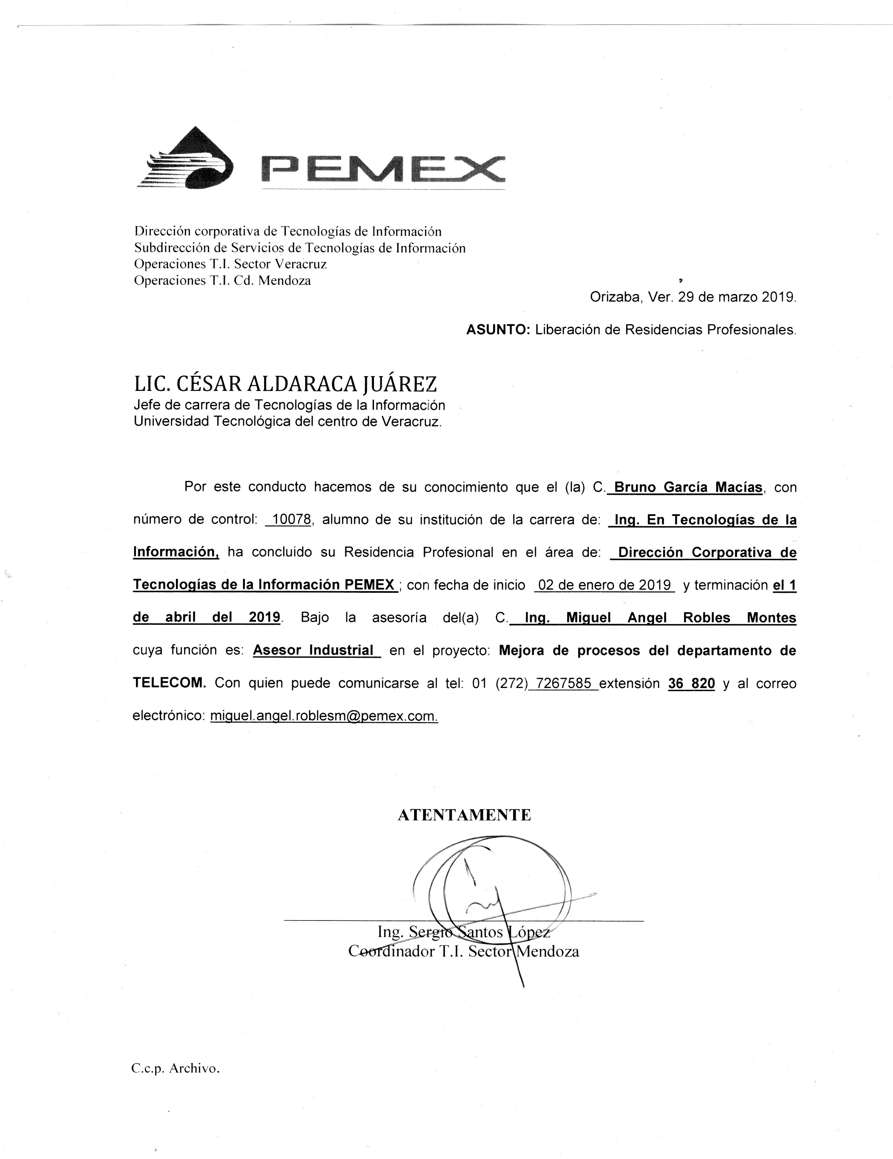

Contiene los datos usados en el desarrollo del proyecto que sirvieron como referencia, tales como:

* tablas,
* gráficas,
* imágenes que excedieron el tamaño permitido en los apartados anteriores, y los
* planos (deberán encontrarse doblados en tamaño carta).

# Bibliografía

asprotech. (24 de Junio de 2010). *Personal Software Process (PSP®), elementos generales* . Obtenido de https://asprotech.blogspot.com/2010/06/personal-software-process-psp-elementos.html

International Organization for Standardization (ISO). (2017). *ISO/IEC/IEEE 12207:2017*. Obtenido de International Organization for Standardization: https://www.iso.org/standard/63712.html

Kolling., M. (2011). *Introducción a la programación con Greenfoot.* Pearson Educación de México, S.A. de C.V.

Microsoft. (07 de 2017). *Creación de una aplicación de Cordova en Azure App Service Mobile Apps.* Obtenido de Microsoft Azure: https://docs.microsoft.com/es-es/azure/app-service-mobile/app-service-mobile-cordova-get-started

National Geographic en Español. (2011). *7 mil millones*. Obtenido de National Geographic en Español: https://www.ngenespanol.com/fotografia/7-mil-millones/

PEMEX. (04 de 12 de 2012). *Misión, visión*. Obtenido de PEMEX: http://gaceta.diputados.gob.mx/Gaceta/62/2012/dic/Reestruc_Pemex-20121204.pdf

Torrecilla, P. (07 de Junio de 2012). *El Proceso Unificado Ágil: fases y disciplinas*. Obtenido de http://nosolopau.com/2012/06/07/mas-sobre-el-proceso-unificado-agil-fases-y-disciplinas/

Primeramente, se colocará las fichas bibliográficas de los libros consultados:

Apellido o apellidos, nombre o nombres del autor. (Año) **Título de la obra**. País. Editorial.

Ejemplos

Un autor:

Lara Flores, Elías. (2005) **Primer Curso de Contabilidad**. México. Trillas.

Dos autores o más autores:

Méndez, Alejandro; Roberto Juárez, (2002) **Investigación de Operaciones.** México. Mc Graw Hill.

Posteriormente, aparecerán las fichas de periódicos y revistas:

Apellido o apellidos, nombre o nombres del autor. (Año, mes, día) Título del artículo. **Nombre de la publicación**, **Volumen**. (Número de ejemplar o número de la revista), páginas consultadas.

NOTA: Se deja una sangría de 4 espacios después de terminado el primer renglón.

Ejemplo

Martínez, Alfredo, (2005, marzo, 13) La Civilización Oculta. **Revista Milenio. Vol. 23.** (No.

76). pp. 23-27.

Como tercera referencia aparecerán los documentos electrónicos.

Nombre de la entidad. **Responsable del documento**. Fecha de su última consulta. Dirección electrónica.

Ejemplo

Cisneros, Ernesto. **Periódico El universal.** Revelaciones de los efectos de la luz solar.29 de noviembre de 1995.<http://www.eluniversal.com/articulos/octubre/25/luzsolar.htl>;

1. **Fuente especificada no válida.**
2. (National Geographic en Español, 2011)
3. (PEMEX, 2012)
4. (International Organization for Standardization (ISO), 2017)
5. (Torrecilla, 2012)
6. (asprotech, 2010)
7. (Microsoft, 2017)